 | 第１章 総則
 | Ⅰ．総則
 | 第２章 性能基準
- １ | Ⅰ．通則  1．適用範囲  住宅の浴室、洗面所、台所、洗濯機置場等の複数カ所へ給湯を行うことができるJIS１号灯油を燃料とした給湯機に適用する。 | 図書 | □
 | 2．用語の定義
 | 3. 部品の構成  a) 標準的な構成は表－１による。  表－１構成部品  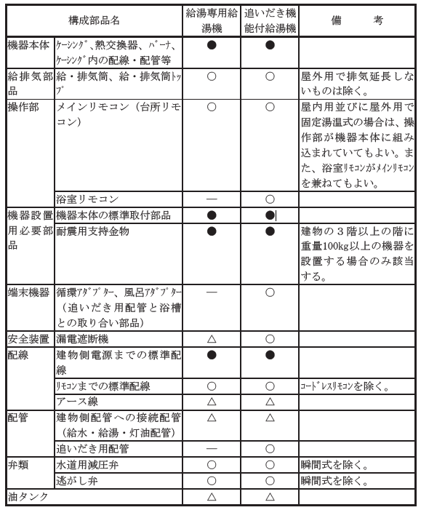  注）構成の別  ●：(必須構成部品)住宅部品として基本性能上、必ず創部されていなければならない部品及び部材を示す。  ○：(セットフリー部品)必須構成部品のうち、販売上必ずしもセットしなくてもよい部品及び部材を示す。  △：（選択構成部品）必須構成部品に選択的に付加することができるもので、必ずしも保有しなくてもよい部品及び部材を示す。 | 図書 | □
 | 4. 材料  必須構成部品及び選択構成部品に使用する材料の名称及び該当するJIS等の規格名称を明確化し、又は、JIS等と同等の性能を有していることを証明すること。 | 図書 | □
 | 5. 施工の範囲  構成部品の施工は、原則として次による。  1) 機器本体、給排気部品、操作部及び端末機器の取付 | 図書 | □
 | 2) 機器本体からリモコンまでの標準配線の取付 | 図書 | □
 | 3) 構成部品に含まれる給水・給湯・灯油配管の機器本体への取付 | 図書 | □
 | 4) 追いだき用配管の機器本体への取付並びに浴槽側の循環アダプター又は風呂アダプターとの接続（追いだき機能付のみ） | 図書 | □
 | 5) 機器本体から排気筒トップ又は給排気筒トップまでの排気管又は給排気管の取付 | 図書 | □
 | 6．寸法
 | 1) 給排気部の寸法は、表－２による。  表－２ 給排気部の寸法  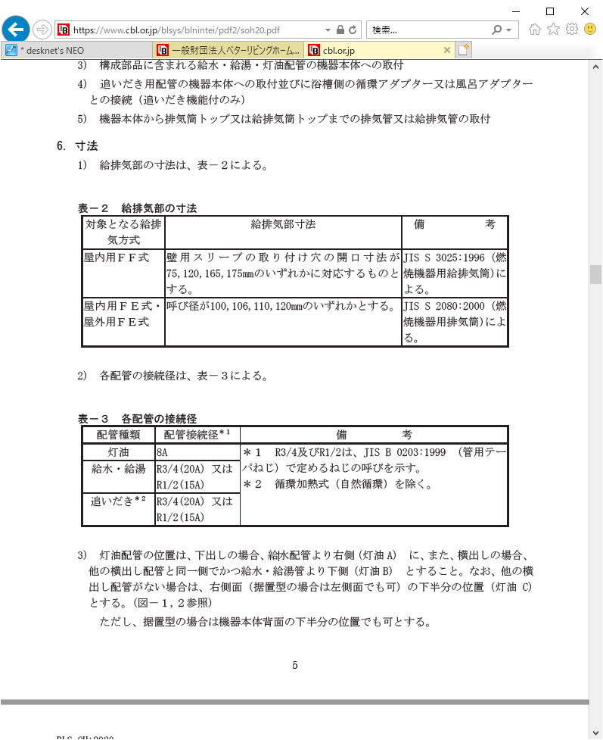 | 図書 | □
 | 2) 各配管の接続径は、表－３による。  表－３ 各配管の接続径 | 図書 | □
 | 3) 灯油配管の位置は、下出しの場合、給水配管より右側（灯油A) に、また、横出しの場合、他の横出し配管と同一側でかつ給水・給湯管より下側（灯油B)とすること。なお、他の横出し配管がない場合は、右側面（据置型の場合は左側面でも可）の下半分の位置（灯油C)とする。(図－１,２参照)  ただし、据置型の場合は機器本体背面の下半分の位置でも可とする。 | 図書 | □
 | 4) 給水、給湯、追いだきの配管の配列は、下出し配管タイプ（給水・給湯の双方を下から取り出すタイプ）又は横出し配管タイプ（給水・給湯の双方を側面から取り出すタイプ）の場合は、それぞれ図－１，２による。  ①給湯専用給湯機の場合  ②追いだき機能付給湯機の場合  図－１ 下出し配管タイプの場合の配管配列  ①給湯専用給湯機の場合  ②追いだき機能付給湯機の場合  図－２ 横出し配管タイプの場合の配管配列  ＊ 追いだきの往き管と戻り管との間隔を開ける必要があることから、灯油管が追いだきの戻り管より上にあっても可とする。 | 図書 | □
 | Ⅱ．要求事項  1 住宅部品の性能等に係る要求事項  JHIA S-3021（油だき温水ボイラ検査基準）、JHIA S-3024（石油小型給湯機検査基準）、JHIA S-3027(石油給湯機付ふろがま)、 JHIA S-3020（石油燃焼機器用油タンク検査基準）及びJHIA N-5735（石油小型給湯機及び石油給湯付ふろがまの窒素酸化物排出量に関する検査基準）に係る基準によるほか、次による。 | 図書 | □
 | 1.1 機能の確保  a) 給湯・追いだき機能の能力  表－４ 給湯・追いだき機能の能力  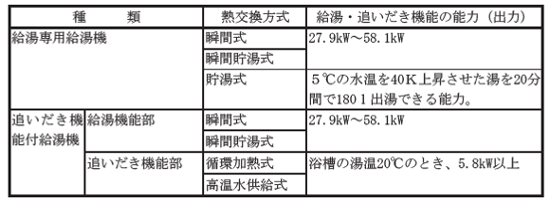  ※ 追いだき機能付給湯機は、原則として給湯機能と追いだき機能とが同時に使用できること。ただし、同時に使用できないものにあっては給湯優先とする。 | 図書 | □
 | b) 熱効率  熱効率は次のいずれかによること。  - 定格効率  ・連続給湯効率は、瞬間式は86％以上、瞬間貯湯式は87％、貯湯式は85％以上で、かつ表示連続給湯効率の90％以上であること。  ＜試験：JIS S 3031：2002の6. 12.2 b)「連続給湯効率」＞ | 試験 | □
 | ・追いだき機能付の場合の湯沸効率は、循環加熱式（自然循環）は66％以上、循環加熱式（強制循環）は70％以上、高温水供給式は68％以上であること。  ＜試験：JIS S 3031：2002（石油燃焼機器の試験方法通則）の6. 12.2 c)「湯沸効率」＞ | 試験 | □
 | ②モード熱効率  JIS S 2075（家庭用ガス・石油温水機器のモード効率測定法）のモード効率試験を行い、モード熱効率が瞬間式は77.9％以上、瞬間貯湯式は78.9％、貯湯式は76.9％以上であること。  ＜試験：JIS S 2075「家庭用ガス・石油温水機器のモード効率測定法」＞ | 試験 | □
 | c) 湯沸効率  追いだき機能付の場合の湯沸効率は、循環加熱式（自然循環）は66％以上、循環加熱式（強制循環）は70％以上、高温水供給式は68％以上であること。  ＜試験：JIS S 3031：2002（石油燃焼機器の試験方法通則）の6. 12.2 c)「湯沸効率」＞ | 試験 | □
 | d) 給湯温度  給湯温度は、「給湯温度試験」を行い、85℃以下であること。なお、高温水供給式の浴槽内の湯を加熱するための高温水については、Ⅰ型の場合90℃以上、Ⅱ型の場合80℃以上90℃未満であること。  ＜試験：JIS S 3031:2002（石油燃焼機器の試験方法通則）の17.「給湯温度試験」＞ | 試験 | □
 | e) 湯温の安定性  1) 瞬間式（可変湯温式）  器具のリモコンで出湯温度を40℃に調整し、出湯量を10L／min → 14L／min → 10 L／min(最大流量が14 L／minに満たない場合は、最大流量Ｑ－４L／min → ＱL／min →Ｑ－４L／min)と変化させたときに、±1.5Ｋ以内への収束時間は60秒以内で、かつ出湯温度の最高温度が60℃を超えないこと。  ＜試験：BLT OH-01「湯温の安定性試験」＞ | 試験 | □
 | 2) 瞬間式（選択湯温式）  湯温を60℃近辺に設定し、出湯量を６L／min → ８L／min → ６L／min(最大流量が８L／minに満たない場合は、最大流量Ｑ－２L／min → ＱL／min →Ｑ－２L／min)と変化させたときに、±3.0Ｋ以内への収束時間は60秒以内であること。  ＜試験：別冊BLT OH-01「湯温の安定性試験」＞ | 試験 | □
 | 3) 瞬間貯湯式及び貯湯式（選択湯温式）  湯温を60℃又は60℃近辺に設定し、出湯量を６L／minに固定し、出湯温度の収束幅は、±6.0Ｋ以内であること。  ＜試験：BLT OH-01「湯温の安定性試験」＞ | 試験 | □
 | f) 放熱特性  1) 瞬間貯湯式  出湯温度が60±5℃になるように沸かし上げ、２時間経過後の平均放熱量は、186Ｗ以下であること。  ＜試験：BLT OH-02「放熱特性試験」＞ | 試験 | □
 | 2) 貯湯式  貯湯タンク内の平均湯温が60±5℃になるように沸かし上げ、10時間経過後の平均放熱量は、140Ｗ以下であること。  ＜試験：BLT OH-02「放熱特性試験」＞ | 試験 | □
 | g) 後沸き[瞬間式]  出湯温度を水温より35Ｋ高い温度に設定し、10分間出湯した後に湯を止め、パイロットバーナを持たないものについては、出湯を止めてから１分経過後に、パイロットバーナを持つものについては、パイロットバーナをそのまま燃焼させておき、出湯を止めてから１分経過後及び１時間経過後に再び出湯し、到達する最高温度と設定温度との温度差が18Ｋ以内であること。  ＜試験：BLT OH-03「後沸き試験」＞ | 試験 | □
 | h) 運転騒音  運転騒音は、「騒音試験」を行い、給湯専用給湯機の給湯機能能力が44.2kW以下の場合に52dB(A)以下で、44.2kWを超えるもの並びに追いだき機能付給湯機については、54dB(A)以下であること。  ＜試験：JIS S 3031:2002（石油燃焼機器の試験方法通則）の26.「騒音試験」＞ | 試験 | □
 | j) 自動機能  1) 湯張り水位  追いだき機能付給湯機の自動湯張り運転による湯張り水位は、２回自動運転を行い、水位差が３㎝以内であること。  ＜試験：BLT OH-04「自動機能試験―(1)湯張り水位」＞ | 試験 | □
 | 2) 沸き上げ温度  追いだき機能付給湯機の自動沸き上げ運転による沸き上げ温度は、２回自動運転を行い、温度差が２Ｋ以内であること。  ＜試験：BLT OH-04「自動機能試験―(2)沸き上げ温度」＞ | 試験 | □
 | 3) 足し湯作動時の水位  追いだき機能付給湯機の自動足し湯作動時の水位は、２回自動運転を行い、水位差が３㎝以内であること。  ＜試験：BLT OH-04「自動機能試験―(3)足し湯作動時の水位」＞ | 試験 | □
 | 4) 保温作動時の湯温  追いだき機能付給湯機の自動保温作動時の湯温は、２回自動運転を行い、温度差が２Ｋ以内であること。  ＜試験：BLT OH-04「自動機能試験―(4)保温作動時の湯温」＞ | 試験 | □
 | 1.2 安全性の確保  1.2.1 機能的な抵抗力及び安定性の確保  a) 機器本体の耐圧  1) 水道直結式（減圧弁を付けないもの）  機器本体は、「水道用器具―耐圧性能試験方法」により、変形及び漏れがないこと。  ＜試験： JIS S 3200-1:1997「水道用器具―耐圧性能試験方法」＞ | 試験 | □
 | 2) 水道直結式（減圧弁を付けるもの）及びシスターン式  機器本体は、「水道用器具―耐圧性能試験方法」により、変形及び漏れがないこと。  ＜試験： JIS S 3200-1:1997「水道用器具―耐圧性能試験方法」＞ | 試験 | □
 | 1.2.2 使用時の安全性及び保安性の確保  i) 操作性  操作部は、操作方法が容易で、高齢者、子供等を含めて誤操作による危険が生じないように工夫されたものであること。なお、メインリモコン（台所リモコン）には、浴室リモコンの湯温選択の機能を解除する目的のスイッチ等を設けてはならない。また、音で報知する機能を有する操作部については、適切な音であること。  ＜仕様規定＞  1) 操作部の操作方向は、以下によること。  ① 電源（運転）スイッチの操作方向は次による。  ＊ タッチ式等で「入」「切」スイッチが分離しているものは、それぞれのスイッチが至近距離にあること。かつ、「入」「切」がランプ等で確認できること。  ② 能力切替、温度調節及び時間設定時におけるレバー、ダイヤル等の操作方向、回転方向は次による。又、ＬＥＤ表示はこれに準ずる。  ③ 操作部は、次の機能を有すること。  ⅰ) 電源（運転）  ⅱ) 燃焼確認（機器本体に組み込まれている操作部を除く）  ⅲ) 湯温選択（固定湯温式を除く）  なお、浴室リモコンにあっては、以下の機能も有すること。  ⅳ) 追いだき機能の運転  ⅴ) 湯温選択の優先機能（可変湯温式のみ）  ⅵ) 追いだき機能付給湯機の１缶２水路式で、追いだき操作において自動的に給湯温度が60℃以上になるものについては、高温表示の機能を有すること。 | 図書  現物 | □
 | a) 高温水供給式の火傷防止対策  1) 規定の浴槽が空の状態で追いだき機能の操作を開始したときに、温水供給が５Ｌ以内で停止し、かつ浴槽内の湯温が60℃以下となること。  ＜試験：BLT OH-05「温水停止後の浴槽内湯温確認試験」＞ | 試験 | □
 | 2) 浴室リモコンの追いだき機能操作部には、「誤操作防止を考慮した機構」を有すること。  ＜仕様規定＞  ＊ 「誤操作防止を考慮した機構」の例示  ⅰ) スイッチの長押し（１秒以上）  ⅱ) 複数のスイッチの同時押し | 図書 | □
 | 3) 浴室リモコンには、追いだき機能作動時の「火傷防止のための表示等｣の機能を有すること。  ＜仕様規定＞  ＊ 「火傷防止のための表示等｣の例示  ⅰ) 「高温」であることの表示  ⅱ) 高温水の｢湯温｣の表示  ⅲ) 音声又は音による警告 | 図書 | □
 | b) 雑音対策  1) 定格電圧印加中に0.05、0.1、0.2、0.5、1.0秒間の各瞬時停電を加え、誤動作その他異常のないこと。＜試験：BLT OH-06「雑音対策試験―(1)瞬時停電」＞ | 試験 | □
 | 2) 定格電圧印加中に定格電圧の50％の電圧を0.1、0.5、1.0、2.0、3.0秒間加え、誤動作その他異常のないこと。＜試験：BLT OH-06「雑音対策試験―(2)瞬時電圧低下」＞ | 試験 | □
 | 3) 前面板の電装品付近及びリモコンの各部に静電容量150PF、放電抵抗150Ωにて、正及び負の極性を変え、５kVの電圧を３回以上加え、誤動作その他異常のないこと。＜試験：BLT OH-06「雑音対策試験―(3)静電気」＞ | 試験 | □
 | 4) アース接続された筐体に静電容量150PF、放電抵抗150Ωにて、正及び負の極性を変え、10kVの電圧を筐体の各側面（５面）の１面につき各３点以上の場所に３回以上（１面、計９回）加え、誤動作その他異常のないこと。＜試験：BLT OH-06「雑音対策試験―(4)筐体設置放電試験」＞ | 試験 | □
 | 5) 定格電圧印加中に電源部に1.5kVの電圧をパルス幅１マイクロ秒、0.05マイクロ秒、繰返し周期は50Hz機器には60Hzを、60Hz機器には50Hzを３秒間加え、誤動作その他異常のないこと。＜試験：BLT OH-06「雑音対策試験―(5)電源雑音」＞ | 試験 | □
 | 6) 交流100V及び200V電源に波頭長1.2マイクロ秒、波尾長50マイクロ秒にて電源線路間にあっては5kV、電源線路とアース間にあっては10kV電圧を正及び負の極性を変えて３回以上加え、誤動作その他異常のないこと。＜試験：BLT OH-06「雑音対策試験―(6)衝撃電圧耐性」＞ | 試験 | □
 | 7) 交流100V及び200V電源に波頭長8マイクロ秒、波尾長20マイクロ秒にて電源線路間にあっては250A、電源線路とアース間にあっては500A電流を正及び負の極性を変えて３回以上加え、誤動作その他異常のないこと。＜試験：BLT OH-06「雑音対策試験―(7)衝撃電流耐性」＞ | 試験 | □
 | 8) 機器の操作部を任意に操作し、或いは、自動装置部が作動したときに、近接したテレビ及びラジオの妨害となるような連続的な雑音がないこと。＜試験：BLT OH-06「雑音対策試験―(8)放射電磁界」 | 試験 | □
 | 1.2.3 健康上の安全性の確保  出湯水の水質  水道直結式のもの及び飲用を目的とするものの出湯水は、「水道用器具―浸出性能試験方法」により、給水装置の構造及び材質の基準に関する省令（平成9年厚生省令第14号）の基準を満たすこと。＜試験：JIS S 3200-7：2004（水道用器具―浸出性能試験方法）＞ | 試験 | □
 | （1.2.4 火災に対する安全性の確保）
 | 1.3 耐久性の確保  a) ケーシングの耐久性  1) ケーシングは、塩水噴霧を連続500時間行い、割れ、剥がれ及び発錆がないこと。＜試験：BLT OH-07「ケーシングの耐久性―(1)塩水噴霧」＞ | 試験 | □
 | 2) ケーシングの上面、側面の塗膜部分を安全カミソリで2mm間隔の碁盤目状に７本の線を入れ、碁盤目状のところにセロハンテープを圧着させ、長手方向に急激に剥がし、塗膜の剥がれがないこと。＜試験：BLT OH-07「ケーシングの耐久性―(2)塗膜の付着性」＞ | 試験 | □
 | b) 高温水遮断機能部の耐久性[スプリング式高温水遮断機能部を有する高温水供給式]  1) 遮断時水圧を1.75MPa{17.8kgf/cm２}かけたときに、各部に漏れや変形がないこと。ただし、キャップねじ部及び弁部からの漏れは除く。 | 試験 | □
 | 2) 浴槽が空の状態で通常の追いだき機能の操作を行ない、遮断動作を1000回繰り返した後、再度、通常の追いだき機能の操作をした場合、５Ｌ以内で高温水供給が停止し、かつ各部に漏れや変形がないこと。ただし、キャップねじ部及び弁部からの少量の漏れは除く。＜試験：BLT OH-08「高温水遮断機能部の耐久性試験」＞ | 試験 | □
 | 1.4 環境に対する配慮（この要求事項は、必須要求事項ではなく任意選択事項である）  1.4.1 製造場の活動における環境配慮  本項目を認定の対象とする場合は、製造場における活動が環境に配慮されたものであること。 | ＜選択＞  図書 | □
 | 1.4.2 住宅部品のライフサイクルの各段階における環境配慮  本項目を認定の対象とする場合は、次の項目に適合すること。  1.4.2.1 材料の調達時等における環境配慮  以下に例示するような材料の調達時等における環境配慮の取組みの内容を認定の対象とする場合は、その内容を明確にすること。  a) 再生資源又はそれを使用した材料を調達していること。  b) 調達のガイドラインを設けること等により、材料製造時の環境負荷が小さい材料を調達していること。 | ＜選択＞  図書 | □
 | 1.4.2.2 製造・流通時における環境配慮  以下に例示するような製造・流通時における環境配慮の取組みの内容を認定の対象とする場合は、その内容を明確にすること。  a) 製造工程の効率化や製造機器を高効率型にすること等により、製造時のエネルギー消費量の削減を図っていること。また、エネルギーの再利用を図るようにしていること。  b) 小型化、軽量化、部品設計の工夫等により、材料の使用量を削減していること。  c) 製造時に発生する端材の削減又は再資源化に取組み、生産副産物の発生量の削減を図っていること  d) 工場内で廃棄される梱包材料を削減するため、以下に例示するような取組みを行っていること。  1) 調達する材料等の梱包材は、再生資源として利用が可能なダンボール等を選択し、既存の資源回収システムを活用していること  2) 調達する材料等の梱包材は、「通い箱」や「通い袋」等とし、繰り返し使用していること。  e) 表面処理等に起因する環境汚染を防止していること。  f) 地球環境の悪化に関与する物質の発生抑制をしていること。 | ＜選択＞  図書 | □
 | 1.4.2.3 施工時における環境配慮  以下に例示するような施工時における環境配慮の取組みの内容を認定の対象とする場合は、その内容を明確にすること。  a) 梱包材料の使用量を削減していること。  b) 再生資源として利用が可能な梱包材料又は再生資源を利用した梱包材料を使用していること。  c) 梱包材が複合材のものにあっては、再生資源として分離が容易なものを選択していること。  d) 梱包材にダンボールを利用する等、既存の資源回収システムが活用できること。  e) 当該住宅部品を設置するために使用するシーリング材等の施工材料は、厚生労働省「室内空気汚染に係るガイドライン」における13物質を使用していない材料、または使用量、放散量が少ない材料を選択する必要がある旨を設計者、施工者及びエンドユーザーに対して情報提供していること。 | ＜選択＞  図書 | □
 | 1.4.2.4 使用時における環境配慮  以下に例示するような使用時における環境配慮の取組みの内容を認定の対象とする場合は、その内容を明確にすること。  a) 使用時の熱効率を向上させていること。  b) NOｘ排出量の削減を図っていること。  c) 厚生労働省「室内空気汚染に係るガイドライン」における13物質を使用しておらず、又はそれらの使用量、放散量が少ない材料を用いていること。 | ＜選択＞  図書 | □
 | 1.4.2.5 更新・取外し時における環境配慮  以下に例示するような更新・取外し時における環境配慮の取組みの内容を認定の対象とする場合は、その内容を明確にすること。  a) 躯体等に埋め込むタイプのもの等は、他の住宅部品や躯体等へ影響を及ぼさないようにインターフェイスが適切であること。  b) 低騒音かつ低振動での更新が行えること。 | ＜選択＞  図書 | □
 | 1.4.2.6 処理・処分時における環境配慮  以下に例示するような処理・処分時における環境配慮の取組みの内容を認定の対象とする場合は、その内容を明確にすること。  a) 廃棄物の発生を抑制するため、以下に例示するような取組みを行っていること。  1) 材料ごとの分離が容易であること。  2) 再資源化が容易な材料を使用していること。  3) 種類ごとに材料名の表示があること。  4) 再資源化を実施していること。  b) 廃棄時に汚染物を発生する有害物質は使用せず、又は使用量を削減していること。 | ＜選択＞  図書 | □
 | 2 供給者の供給体制等に係る要求事項  2.1 適切な品質管理の実施  次のa)又はb)により生産管理が行われていること。  a) ISO9001、JIS Q 9001の認定登録が維持されていること。 | 図書 | □
 | b) 次のような品質マネジメントシステムにより生産管理されていること。  1) 工場及び作業工程  以下の内容が明確にされていること。  ① 工場の概要  ⅰ) 工場の名称、住所、敷地面積、建物面積、工場レイアウト等 | 図書 | □
 | ⅱ) 工場の従業員数 | 図書 | □
 | ⅲ) 優良住宅部品又はそれと同一品目の住宅部品の生産実績 | 図書 | □
 | ② 作業工程  ⅰ) 工程（作業）フロー | 図書 | □
 | 2) 品質管理  次の掲げる方法により品質管理が行われていること。  ① 製造・加工・検査の方法  当該製品の製造設備、加工設備、検査設備及び検査方法が規定されている場合は、当該設備及び方法により製造、加工及び検査が行われていること。 | 図書 | □
 | ② 社内規格の整備  次に掲げる事項について、社内規格、作業手順書、作業指示書等（以下、「社内規格等」という。）が整備され、適切に運用されていること。  a. 製品又は加工品（中間製品）の検査及び保管に関する事項 | 図書 | □
 | b. 購買品（原材料を含む）の管理に関する事項 | 図書 | □
 | c. 工程(作業)ごとの管理項目及びその管理方法、及びその検査方法並びに作業方法に関する事項 | 図書 | □
 | d. 製造設備又は加工設備及び検査設備に関する事項 | 図書 | □
 | e. 外注管理（製造、加工、検査又は設備の管理）に関する事項 | 図書 | □
 | f. 苦情処理に関する事項 | 図書 | □
 | ③ 工程の管理  a. 製造又は加工及び検査が工程ごとに社内規格等に基づいて適切に行われているとともに、作業記録、検査記録、管理図を用いる等必要な方法によってこれらの工程が適切に管理されていること。 | 図書 | □
 | b. 工程において発生した不良品又は不合格ロットの処置、工程に生じた異常に対する処置及び予防措置が適切に行われていること。 | 図書 | □
 | c. 作業の条件及び環境が適切に維持されていること。 | 図書 | □
 | ④ 製造設備又は加工設備及び検査設備の管理  製造設備又は加工設備及び検査設備について、点検、検査、校正、保守等が社内規格等に基づいて適切に行われており、これらの設備の精度及び性能が適切に維持されていること。 | 図書 | □
 | ⑤ 外注管理  外注管理が社内規格等に基づいて適切に行われていること。 | 図書 | □
 | ⑥ 苦情処理  苦情処理が社内規格等に基づいて適切に行われているとともに、苦情の要因となった事項の改善が図られていること。 | 図書 | □
 | ⑦ 品質保持に必要な技術的生産条件の確保  a. 品質管理が計画的に実施されていること。 | 図書 | □
 | b. 品質管理を適正に行うために、責任と権限が明確にされていること。 | 図書 | □
 | c. 品質管理を推進するために必要な教育訓練が行われていること。 | 図書 | □
 | 2.2 適切な供給体制及び維持管理体制等の確保  2.2.1 適切な品質保証の実施  a) 保証書等の図書  無償修理保証の対象及び期間を明記した、保証書又は取扱説明書等を有すること。 | 図書 | □
 | b) 無償修理保証の対象及び期間  無償修理保証の対象及び期間は、次の部品を構成する部分又は機能に応じ、一定の年数以上でメーカーの定める年数とすること。ただし、免責事項として別に定める事項に係る修理は、無償修理保証の対象から除くことができるものとする。  1) 熱交換器の瑕疵 ３年 | 図書 | □ | 既に記載済  保証書等改訂  保証書は変更しない
 | 2) 1).以外の部分又は機能(施工も瑕疵を含む) ２年 | 図書 | □
 | ＜免責事項＞  １ 住宅用途以外で使用した場合の不具合  ２ ユーザーが適切な使用、維持管理を行わなかったことに起因する不具合  ３ メーカーが定める施工説明書等を逸脱した施工に起因する不具合  ４ メーカーが認めた者以外の者による住宅部品の設置後の移動・分解などに起因する不具合  ５ 建築躯体の変形など住宅部品本体以外の不具合に起因する当該住宅部品の不具合、塗装の色あせ等の経年変化または使用に伴う摩耗等により生じる外観上の現象  ６ 海岸付近、温泉地などの地域における腐食性の空気環境に起因する不具合  ７ ねずみ、昆虫等の動物の行為に起因する不具合  ８ 火災･爆発等事故、落雷･地震･噴火･洪水･津波等天変地異または戦争･暴動等破壊行為による不具合  ９ 消耗部品の消耗に起因する不具合  10 電気･給水の供給トラブル等に起因する不具合  11 指定規格以外のガス･電気等を使用したことに起因する不具合  12 熱量変更に伴う調節等  13 給水・給湯配管の錆び等異物流入に起因する不具合  14 温泉水、井戸水などであって水道法に定められた飲料水の水質基準に適合しない水を給水したことに起因する不具合 | 図書 | □
 | 2.2.2 確実な供給体制の確保  a) 製造、輸送及び施工についての責任が明確にされた体制が整備・運用され、かつ、入手が困難でない流通販売体制が整備・運用されていること。 | 図書 | □
 | 2.2.3適切な維持管理への配慮  2.2.3.1 維持管理のしやすさへの配慮  使用者、維持管理者等による維持管理がしやすく、製品や取替えパーツの交換作業が行いやすい製品として、次の基準を満たすこと。  a) 定期的なメンテナンス（事業者による維持管理をいう。以下同じ。）が必要な場合、専門の技術者等により、確実にメンテナンスが実施できること。 | 図書 | □
 | b) 将来の製品や取替えパーツの交換に配慮されており、その考え方が示された図書が整備されていること。 | 図書 | □
 | 2.2.3.2 補修及び取替えへの配慮  a) 構成部品について、取替えパーツ(消耗品である場合はその旨)について明確にしていること。 | 図書 | □
 | b) 主要な構成部品について、設計耐用年数及びその前提を明確にしていること。  1) 住宅部品の、正常な使用方法、メンテナンス方法、設置環境等使用環境に係る前提条件を明確にしていること。 | 図書 | □
 | 2) 1)の条件のもと、製品の設計耐用年数を設定していること。 | 図書 | □
 | c) 取替えパーツの部品名、形状、取替え方法等の情報を明示していること。また、取替えパーツのうち、消耗品については、交換頻度を明らかにすること。 | 図書 | □
 | d) 住宅部品の生産中止後においても、取替えパーツの供給可能な期間を10年以上としていること。 | 図書 | □
 | 2.2.4 確実な維持管理体制の整備  2.2.4.1 相談窓口の整備  a) 消費者相談窓口を明確にし、その機能が確保されていること。 | 図書 | □
 | b) 消費者相談窓口やメンテナンスサービスの担当者に対して、教育訓練を計画的に実施していること。 | 図書 | □
 | 2.2.4.2 維持管理の体制の構築等  維持管理の体制が構築されているとともに、次の内容を明確にしていること。  a) メンテナンス（有償契約メンテナンス（使用者等が任意で契約し、その契約に基づき実施される維持管理をいう。）によるものを除く。）を実施する体制を有すること。 | 図書 | □
 | b) メンテナンスの内容、費用及び実施体制が図書等により明らかになっていること。 | 図書 | □
 | c) 有償契約メンテナンスを実施する場合にあっては、その内容、費用及び実施体制が図書等により明らかになっていること。 | 図書 | □
 | d) 緊急時対応マニュアル、事故処理フロー等を整備し、その責任と権限を明確にし、それを明記した図書が整備されていること。 | 図書 | □
 | 2.2.4.3 維持管理の実施状況に係る情報の管理  製品の瑕疵の補修及び保証に基づく補修に関する履歴情報（補修概要、製品型式、設置住所、補修日、補修実施者等をいう。）や、それに関連する情報を管理する仕組みを有し、その仕組みが機能していること。 | 図書 | □
 | 2.3 適切な施工の担保  2.3.1 適切なインターフェイスの設定  a) 少なくとも次の内容が設計図書に記載されていること。  1) 間口、奥行き、高さ | 図書 | □
 | 2) 給水･給湯・灯油管の接続位置 | 図書 | □
 | 3) 給排気部品の口径 | 図書 | □
 | 2.3.2 適切な施工方法・納まり等の確保  次のような施工方法･納まり等に関する事項について適切に定められていること。  a) 施工の範囲及び手順  1) 各構成部品の組立及び据付 | 図書 | □
 | b) 施工上の留意事項等  1) 現場での加工・組立て・取付け手順 | 図書 | □
 | 2) 必要な特殊工具及び留意点 | 図書 | □
 | 3) 下地の確認、取付後の検査及び仕上げ | 図書 | □
 | 4) 取り合い部分についての納まり図 | 図書 | □
 | c) 関連工事の留意事項  1) 取付下地の要件及び施工方法 | 図書 | □
 | 2) 給排水管の位置と接続口径 | 図書 | □
 | 3) その他関連工事の要件 | 図書 | □
 | d) 当該部品の施工方法･納まりが、他の方法を許容しない限定的なものであるか、他の方法も許容する標準的なものであるかについて明確になっていること | 図書 | □
 | e) 標準的な施工方法･納まりである場合は、標準的な施工方法･納まり等以外の方法について、必要な注意事項及び禁止事項が明確になっていること | 図書 | □
 | 3 情報の提供に係る要求事項  3.1 基本性能に関する情報提供  次の機能性、安全性、耐久性、環境負荷低減等の部品に関する基本的な事項についての情報等が、わかりやすく表現され、かつ、カタログその他の図書又はホームページにより、提供されること。  a) 燃料消費量 | 図書 | □
 | b) 給排気方式 | 図書 | □
 | c) 給水･給湯･追いだき（追いだき機能付給湯機のみ）配管接続径 | 図書 | □
 | d) 質量 | 図書 | □
 | e) 消費電力(燃焼時) | 図書 | □
 | f) 追いだき機能付給湯機にあっては、追いだき機能の種類（自動機能を有する場合は、その組み合わせも含む） | 図書 | □
 | g) 機器保有水量 | 図書 | □
 | h) 定格出力（連続給湯出力/ふろ出力） | 図書 | □
 | i) エネルギー消費効率 | 図書 | □
 | j) 最高使用圧力 | 図書 | □
 | k) 高温水供給式の場合のその旨の表示及び追いだき機能作動時に浴槽の湯が増える等の使用上の留意点 | 図書 | □
 | 3.2 使用に関する情報提供  a) 次の使用に関する情報が、わかりやすく表現されている取扱説明書により、提供されること。  1) 誤使用防止のための指示・警告 | 図書 | □
 | 2) 事故防止のための指示・警告 | 図書 | □
 | 3) 製品の使用方法（出湯湯温の調節方法など） | 図書 | □
 | 4) 使用者が維持管理するべき内容 | 図書 | □
 | 5) 日常の点検方法  ① 一般的な清掃用具を使用しての清掃方法や清掃時の注意事項 | 図書 | □
 | 6) 故障・異常の確認方法及びその対処方法 | 図書 | □
 | 7) 製品に関する問い合わせ先 | 図書 | □
 | 8) 消費者相談窓口 | 図書 | □
 | b) 無償修理保証の対象及び期間を明記した、保証書又は取扱説明書等が所有者に提供されること。 | 図書 | □
 | c) 上記保証書等には、部品及び施工の瑕疵並びにその瑕疵に起因する損害に係る優良住宅部品瑕疵担保責任保険・損害賠償責任保険の付されていることが明記されていること。 | 図書 | □
 | d) 使用上の注意ラベルを貼る場合は、その内容、表示方法が適切ではがれにくいこと。また、高温水供給式の場合、火傷防止に対する警告が浴室リモコンの表面又は浴室リモコン近傍に貼付するシール等に記載されていること。また、使用者が直接触れるおそれのある給排気筒などで高温となる箇所には、火傷防止のための警告表示をすること。 | 図書 | □
 | 3.3 維持管理に関する情報提供  次の維持管理に関する情報が、わかりやすく表現され、かつ、容易に入手できるカタログその他の図書又はホームページにより、維持管理者等に提供されること。  a) 製品の維持管理内容（品質保証内容及び保証期間を含む）や補修の実施方法 | 図書 | □
 | b) 取替えパーツの交換方法、生産中止後の取替えパーツの供給可能な期間 | 図書 | □
 | c) 有償契約メンテナンス体制を有している場合の内容 | 図書 | □
 | d) 消費者相談窓口 | 図書 | □
 | 3.4 施工に関する情報提供  次の施工に関する情報が、わかりやすく表現されている施工説明書等により、施工者に提供されること。  a) 「2.3.2適切な施工方法・納まり等の確保」に係る情報 | 図書 | □
 | b)品質保証に関する事項  1)施工の瑕疵に係る無償修理保証の対象及び期間 | 図書 | □
 | 2)保険の付保に関する事項  ①当該部品には、部品及び施工の瑕疵並びにその瑕疵に起因する損害に係る優良住宅部品瑕疵担保責任保険・損害賠償責任保険が付されていることが明記されていること。 | 図書 | □
 | ②施工説明書等で指示された施工方法に適合する方法で施工を行なったものは、上記保険の被保険者として、施工に関する瑕疵担保責任及び瑕疵に起因する損害賠償責任を負う際には保険金の請求をできることが明記されていること。 | 図書 | □
 | Ⅲ．付加基準  １．Ⅱ．要求事項の１．住宅部品の性能等に係る要求事項、1.1 機能の確保、b)は、次のとおり読み替えて適用する。  熱効率は次のいずれかによること。  ①定格効率  連続給湯効率は、95％以上であること。  ②モード熱効率  モード熱効率は86.9％以上であること。 | 試験 | □
 | ２．Ⅱ．要求事項の１．住宅部品の性能等に係る要求事項、1.4 環境に対する配慮は、必須要求事項とする。 | 図書 | □
 | ３．Ⅱ．要求事項の３．情報の提供に係る要求事項、3.4 施工に関する情報提供 c) 関連工事の留意事項は、次のとおり読み替えて適用する。  c) 関連工事の留意事項  1) 取付下地の要件及び施工方法  2) 給排水管の位置と接続口径  3) ドレン配管の施工方法  4) その他関連工事の用件 | 図書 | □

